Задание ко дню Матери

1.На листке большое сердце. Это материнское сердце.
Ребята, перечислите сокровища, которые хранятся в материнском сердце

2. О маме лучшие слова. Выполни следующее задание ко Дню матери. Раскрась и подари эту открытку маме или нарисуй свою.

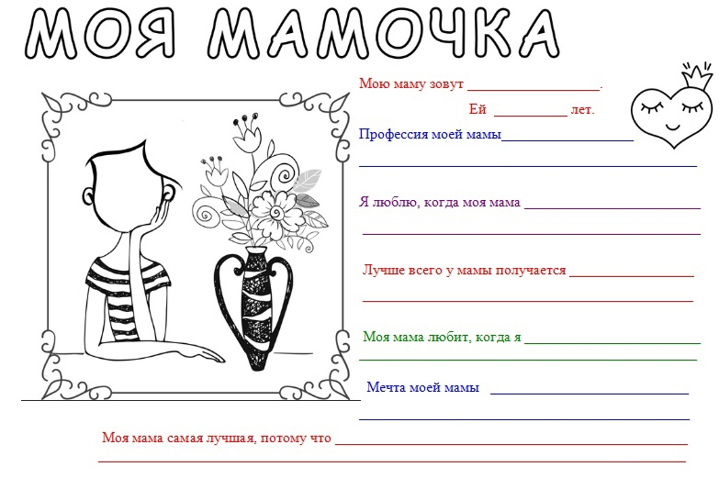

Вы уже в том возрасте, когда можете стараться понимать своих мам, стремиться больше о них узнать. Вы можете помочь, посочувствовать и подарить радость. Нужно только захотеть. А захотеть очень важно. Это нужно не только маме, но и вам. Не обижайте своих мам, берегите их. Говорите теплые слова своим мамам, не только в день праздника, а постоянно. Заботьтесь о них, оберегая от волнений и бед. Мама – главное слово в каждой судьбе!

